м. Київ «21» вересня 2023 р.

ЗАПИТ ЦІНОВИХ ПРОПОЗИЦІЙ
(далі – „Запит”)

Київська обласна організація Товариства Червоного Хреста України (далі – Замовник) оголошує конкурс на місцеву закупівлю брендованої продукції.

Технічні вимоги до продукції*
№ | Назва | Умовний обсяг,  к-сть |  | Ціна, (з врахуванням відповідного до системи оподаткування податку) грн. | Додаткова інформація
1 | Шопер/пакет | 1 | шт.
2 | Блокнот з твердою обкладинкою | 1 | шт. |  | Додатки 1, 2
3 | Брендова ручка | 1 | шт.
4 | Браслет силіконовий | 1 | шт.
5 | Стрічка для бейджика | 1 | шт.
6 | Брендова кружка | 1 | шт.
7 | Значок | 1 | шт.
8 | Прапорці (з флагштоком) | 1 | шт.
9 | Термочашка металева з логотипом | 1 | шт.
10 | Стенд інформаційний | 1 | шт.
* Товариство Червоного Хреста України є громадською неприбутковою організацією і просить надати максимальні знижки на товари, вказані у ціновому запиті.
Закупівля здійснюється партіями протягом 2023 року згідно з заявками Замовника.
Київська Обласна Організація Товариство Червоного Хреста України залишає за собою право змінювати кількість замовлення залежно від наявного фінансування.
Київська Обласна Організація Товариство Червоного Хреста України залишає за собою право здійснювати додаткову закупівлю протягом 2023 року.
Результатом даної закупівлі можуть користуватися місцеві організації Київської обласної організації Товариства Червоного Хреста України.

Термін поставки: до 10 робочих днів після отримання замовлення від Замовника.

Місце доставки: м. Київ, вул. Новокостянтинівська, буд. 22/15, або місце поставки що визначене договором місцевої організації Київської обласної організації Товариства Червоного Хреста України.
Доставка здійснюється транспортом Постачальника та за його рахунок.

Обов’язкові кваліфікаційні вимоги до постачальника товарів або виконавця робіт та послуг | Документи, які підтверджують відповідність кваліфікаційним вимогам
Право на здійснення підприємницької діяльності з відповідністю КВЕДам | - Копія свідоцтва про державну реєстрацію (для зареєстрованих до 07.05.2011 року, якщо їм не було видано Виписку) або Виписка з Єдиного державного реєстру юридичних осіб та фізичних осіб-підприємців або Витяг з Єдиного державного реєстру юридичних осіб та фізичних осіб-підприємців, в якому зазначаються основні види діяльності  - Копія свідоцтва про реєстрацію платника податку на додану вартість або Витяг з реєстру платників єдиного податку (для зареєстрованих з 01.01.2014 року), або довідки з податкового органу про обрання системи оподаткування
Вимоги щодо якості товару | - Відповідні сертифікати якості/відповідності, висновки ДСЕС.
Безготівковий розрахунок  50 % передплати, 50 % пост оплата | - Цінова пропозиція з зазначенням банківських реквізитів постачальника, умов оплати та поставки.
Юридична особа, яка є учасником, не внесена до Єдиного державного реєстру осіб, які вчинили корупційні або пов’язані з корупцією правопорушення | - Лист-гарантія на бланку учасника (одним листом)
Юридична особа протягом останніх трьох років не притягувалася до відповідальності за порушення, передбачене пунктом 4 частини другої статті 6, пунктом 1 статті 50 Закону України «Про захист економічної конкуренції», у вигляді вчинення анти конкурентних узгоджених дій, які стосуються спотворення результатів торгів (тендерів) | - Лист-гарантія на бланку учасника (одним листом)
Службова (посадова) особа учасника, яка підписала тендерну пропозицію, не було засуджено за злочин, вчинений з корисливих мотивів, судимість з якої не знято або не погашено у встановленому законом порядку | - Лист-гарантія на бланку учасника (одним листом)
Юридична особа, яка є учасником, не має заборгованості із сплати податків і зборів (обов’язкових платежів) | - Лист-гарантія на бланку учасника (одним листом)
Юридична або фізична особа, яка є учасником, не має серед кінцевих бенефіціарних власників, членів або учасників, громадян російської федерації або юридичних осіб, створених та зареєстрованих відповідно до законодавства російської федерації.  Відповідно до Постанови КМУ № 187 від 03.03.2022 року. | - Лист-гарантія на бланку учасника (одним листом)
Схематичне зображення структури власності | - Крім фізичних осіб-підприємців

Інша інформація:
- Валютою тендерної пропозиції є гривня. Розрахунки здійснюватимуться у національній валюті України на розрахунковий рахунок постачальника.
- Оплата здійснюється за системою 50% передплати після отримання рахунку, та 50% пост оплати по факту підписання відповідних накладних. Якщо Учасник пропонує власну систему оплати, просимо вказати її в Додатку 1.
- У разі відмінності запропонованої Учасником пропозиції від тієї, що вказана в технічному завданні (Додаток 1), рішення про допустимість такого відхилення приймається тендерним комітетом.
- Покупець має право змінювати обсяг закупівлі та позиції Товару залежно від реального фінансування видатків та/або виробничої потреби Покупця.

Склад цінової пропозиції:
- Цінова пропозиція у формі Додатку 1 до запиту на фірмовому бланку;
- Документи, які підтверджують відповідність технічним та кваліфікаційним вимогам;
- Також просимо додати до Вашої тендерної пропозиції будь-які інші документи, що, на Вашу думку, можуть бути корисними для оцінки пропозиції (наприклад, рекомендаційні листи, тощо).

Запитання щодо цінової пропозиції надсилайте на електронну пошту: zakupivli@redcross.org.ua до 15:00 04.10.2023р.

Цінові пропозиції приймаються на електронну поштуzakupivli@redcross.org.ua до 15:00 04.10.2023 року.

Підписанням та поданням своєї цінової пропозиції учасник погоджується з наступним:
- участь у закупівлі пов’язаних осіб або ж змова учасників місцевої закупівлі забороняється. У разі виявлення таких фактів, результат закупівлі буде відмінено або договір з відповідним постачальником буде достроково розірвано в односторонньому порядку з поверненням всього отриманого таким постачальником за договором та відшкодуванням збитків завданих Організації.
- пропозиція може бути відхилена, та/або договір може бути розірваний, якщо є будь-які докази, що підписання договору або виконання договору включають в себе хабарництво або будь-які інші незаконні дії.
- учасник самостійно одержує всі необхідні документи, пов’язані з поданням його тендерної пропозиції, та несе всі витрати на їх отримання.

Підписанням та поданням своєї цінової пропозиції учасник підтверджує:
1.1. з метою забезпечення дотримання вимог законодавства України, а саме Постанови Кабінету міністрів України №187 від 03 березня 2022 року «Про забезпечення захисту національних інтересів за майбутніми позовами держави Україна у зв’язку з військовою агресією Російської Федерації», на дату подання пропозиції, він (його посадові особи) не належить до:
- юридичних осіб, створених та зареєстрованих відповідно до законодавства України, кінцевим бенефіціарним власником, членом або учасником (акціонером), що має частку в статутному капіталі 10 і більше відсотків, яких є Російська Федерація, громадянин Російської Федерації, крім того, що проживає на території України на законних підставах, або юридична особа, створена та зареєстрована відповідно до законодавства Російської Федерації;
- осіб, пов’язаних з державою-агресором.
1.2. На Учасника (його посадових осіб) не поширюється дія економічних Санкцій*.
Санкції* - Санкції Ради безпеки ООН, Відділу з контролю за іноземними активами Державного казначейства США, Департаменту торгівлі Бюро промисловості та безпеки США, Державного департаменту США, Європейського Союзу, України, Великобританії або будь-якої іншої країни чи організації, рішення і акти якої є юридично обов'язковими.
1.3. Учасника (його посадових осіб) не включено до:
Санкцій РНБО (Ради національної безпеки і оборони України).
Санкційного списку Міністерства Фінансів США (OFAC).
Санкційного списку Канади.
Санкційного списку ЄС.
Зведеного санкційного списку Австралії.
Санкційного списку Великобританії.
Санкційного списку Японії проти РФ у зв'язку з подіями в Україні.
Санкційних списків Бюро промисловості та безпеки (BIS) Міністерства торгівлі США.
Методика обрання переможця конкурсу (процедури місцевої закупівлі). Спочатку серед поданих цінових пропозицій Тендерним комітетом відбираються пропозиції, які відповідають технічним, кваліфікаційним та іншим вимогам до предмета закупівлі та постачальника, які містяться у цьому Запиті. З відібраних цінових пропозицій Комітетом обирається пропозиція з найнижчою ціною та постачальник/виконавець, який подав таку цінову пропозицію, оголошується переможцем процедури місцевої закупівлі.
Визначення переможця даної процедури закупівлі відбудеться, протягом 3 робочих днів з дати розгляду цінових пропозицій. Результати процедури закупівлі буде повідомлено всім учасникам не пізніше 3 (трьох) робочих днів з дати прийняття рішення про визначення переможця шляхом надсилання відповідних повідомлень всім учасникам місцевої закупівлі електронною поштою або розміщення інформації на сайті Товариства www.redcross.org.ua.
Укладання договору: Замовник укладає договір про закупівлю з учасником, який визнаний переможцем, протягом строку дії його пропозиції, не пізніше ніж через 20 днів з дня прийняття рішення про намір укласти договір про закупівлю відповідно до вимог тендерної документації та пропозиції учасника-переможця. Умови договору про закупівлю не повинні відрізнятися від змісту цінової пропозиції переможця процедури закупівлі. Істотні умови договору про закупівлю не можуть змінюватися після його підписання до виконання зобов’язань сторонами в повному обсязі. Зміни до договору про закупівлю оформлюються в такій самій формі, що й договір про закупівлю, а саме у письмовій формі шляхом укладення додаткової угоди до договору. У разі відмови переможця від підписання договору про закупівлю відповідно до вимог тендерної документації, замовник відхиляє цінову пропозицію такого учасника та визначає переможця серед тих учасників, строк дії цінової пропозиції яких ще не минув.

Голова тендерного комітету ЧІРКОВА А. О.
Київської ОО ТЧХУ

Додаток 1 до запиту
____________________________________________(назва підприємства/фізичної особи), надає свою пропозицію щодо участі у закупівлі брендованої продукції для Київської Обласної Організації Товариства Червоного Хреста України.
Відомості про підприємство | Повне найменування учасника – суб’єкта господарювання
Відомості про підприємство | Ідентифікаційний код за ЄДРПОУ
Відомості про підприємство | Реквізити (адреса – юридична та фактична, телефон, факс, телефон для контактів)
Відомості про підприємство | Банківські реквізити
Відомості про особу (осіб), які уповноважені представляти інтереси Учасника | (Прізвище, ім’я, по батькові, посада, контактний телефон).

№ | Найменування | Додаткова інформація | Ціна за 1 одиницю (з врахуванням відповідного до системи оподаткування податку) грн.
1 | Шопер/пакет | Матеріал – бавовна с поліестером високої щільності.  Матеріал ручки – поліестер.  Колір ручки - червоний 485C.  Матеріал сумки – натуральна бавовна.  Колір сумки – натуральна бавовна.  Колір логотипу ТЧХУ – червоний 485C.  Розміри сумки: ширина – 380 мм, – висота 450 мм, застрочені кути для надання дна – 40 мм.  Розміри ручки: довжина – 700 мм, ширина – 40 мм.  Спосіб нанесення – шовкографія.  Розташування логотипів зображення та надписів згідно візуалізації  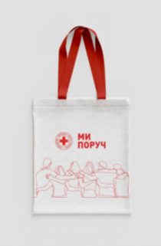
2 | Блокнот з твердою обкладинкою | Друк на обкладинці 4+0  Розмір готового виробу: А5  Кількість сторінок: не менше 200.  Тип обкладинки: палітурка жорстка/напівм’яка, еко шкіра (або PU), кути заокруглені  Колір обкладинки: червоний Pantone: 485C  CMYK: 0, 95, 100, 0.  Внутрішній блок недатований в лінійку (надає виробник)  Папір блоку білий або кремовий.  Фіксуюча резинка (в тон щоденника).  Лясе в тон щоденника, всередині блокноту паперова кишеня.  Петелька для ручки.  Передня сторона Задня сторона    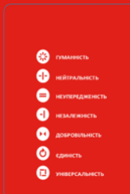
3 | Брендова ручка | Тип ручки – кулькова.  Матеріал – метал.  Колір корпусу– білий.  Фарбовість 4+0.  Нанесення – тамподрук  Покриття Soft Touch.  Колір ампули: синій.
4 | Браслет силіконовий | Тип браслету – на руку.  Матеріал – силікон  Колір – білий.  Товщина – 2 мм  Ширина – 12 мм  Довжина – 202 мм  Колір логотипу – червоний з чорним. Колір напису: Український Червоний Хрест – чорний Ukrainian Red Cross - чорний  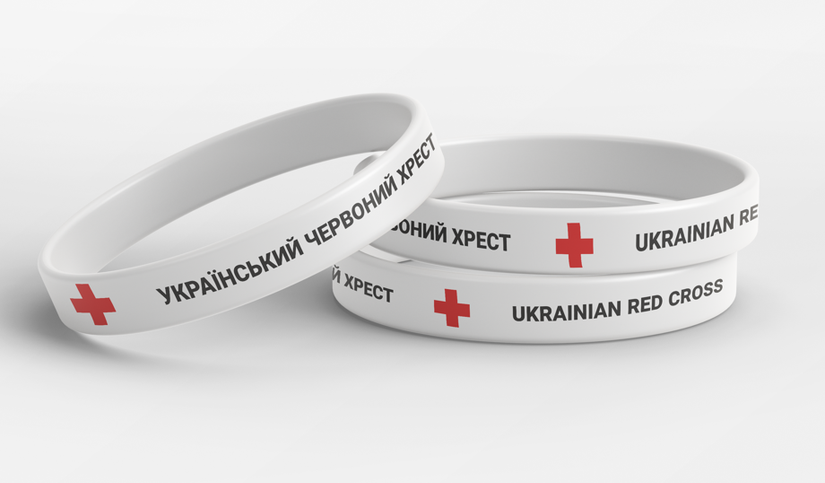
5 | Стрічка для бейджика | Матеріал: сатин.  Кріплення: карабін.  Довжина шнурка без карабіну: 46,5 см.  Ширина шнурка: 1,5-2 см.  Розмір карабіну: 3 см.  Колір шнурка: білий  Колір логотипу ТЧХУ: червоний з білим.  Колір надпису: CMYK: 0, 95, 100, 0  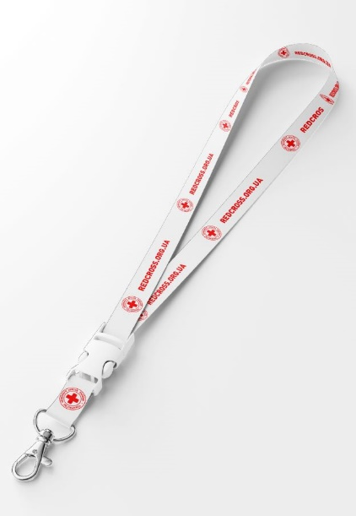  По всьому периметру по черзі логотип та надпис "redcross.org.ua".
6 | Брендова кружка | Об'єм: >300 мл.  Матеріал: кераміка (глянцева).  Колір – червоний ззовні Pantone: 485C  CMYK: 0, 95, 100, 0, всередині білий  Техніка нанесення зображення: деколь (або аналог для нанесення на посуд).  Нанесення 4+0.  
7 | Значок | Матеріал: метал  Діаметр: 20 мм  Висота: 0,8 мм  Технологія: травлення  Колір основи: сріблястий  Кольори значка: білий та червоний (близький до пантон 485С)  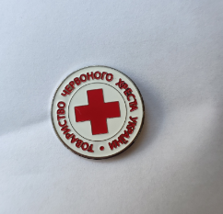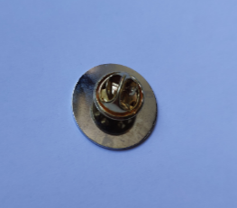
8 | Прапорці (з флагштоком) | Матеріал полотнища: атлас  Матеріал флагштоку: пластмаса  Розмір полотнища: 230х120 мм  Колір полотнища: білий  Колір флагштоку: білий  Зображення: логотип ТЧХУ діаметром 100 мм  Пакування – по 10 одиниць в пакеті  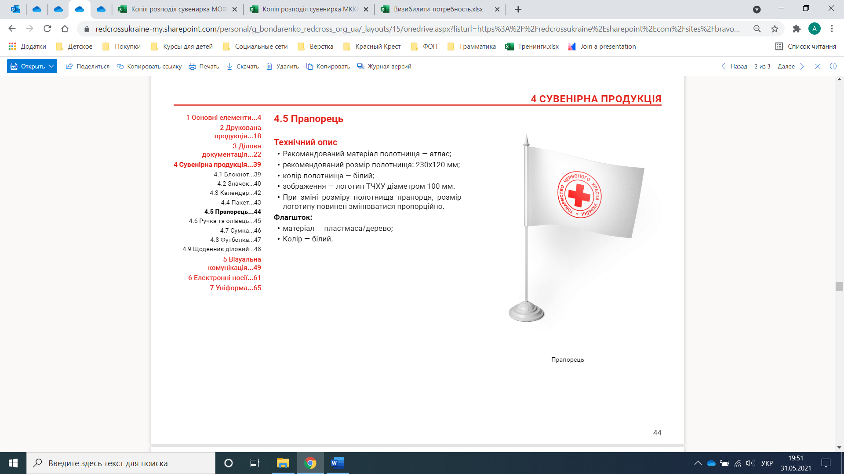
9 | Термочашка металева з логотипом | Матеріал – метал.  ̶ Об’єм – 450-500 мл.  ̶ Колір – червоний.  ̶ Нанесення – білий колір .  ̶ Упаковка – картонна.  ̶ Нанесення відповідно макетів.  ̶ Спосіб нанесення – термоперенос або альтернативний.  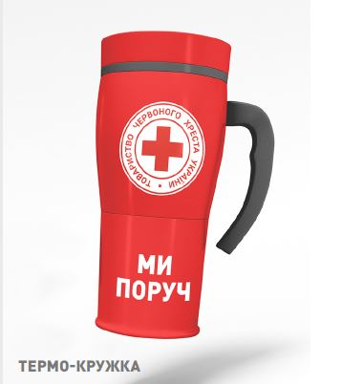
10 | Стенд інформаційний | - рекомендований матеріал – пластик, можливо магнітне або коркове покриття.  - тип кріплення – навісний, на підставці  - колір фону – білий  - кольори елементів стенду – червоний і чорний  - кольори тексту – чорний, червоний, білий  - логотип розміщується зверху по центру з урахуванням захисної зони логотипу  - мова – українська  - шрифт - Roboto  - ширина - 1100 мм  - висота – 750 мм  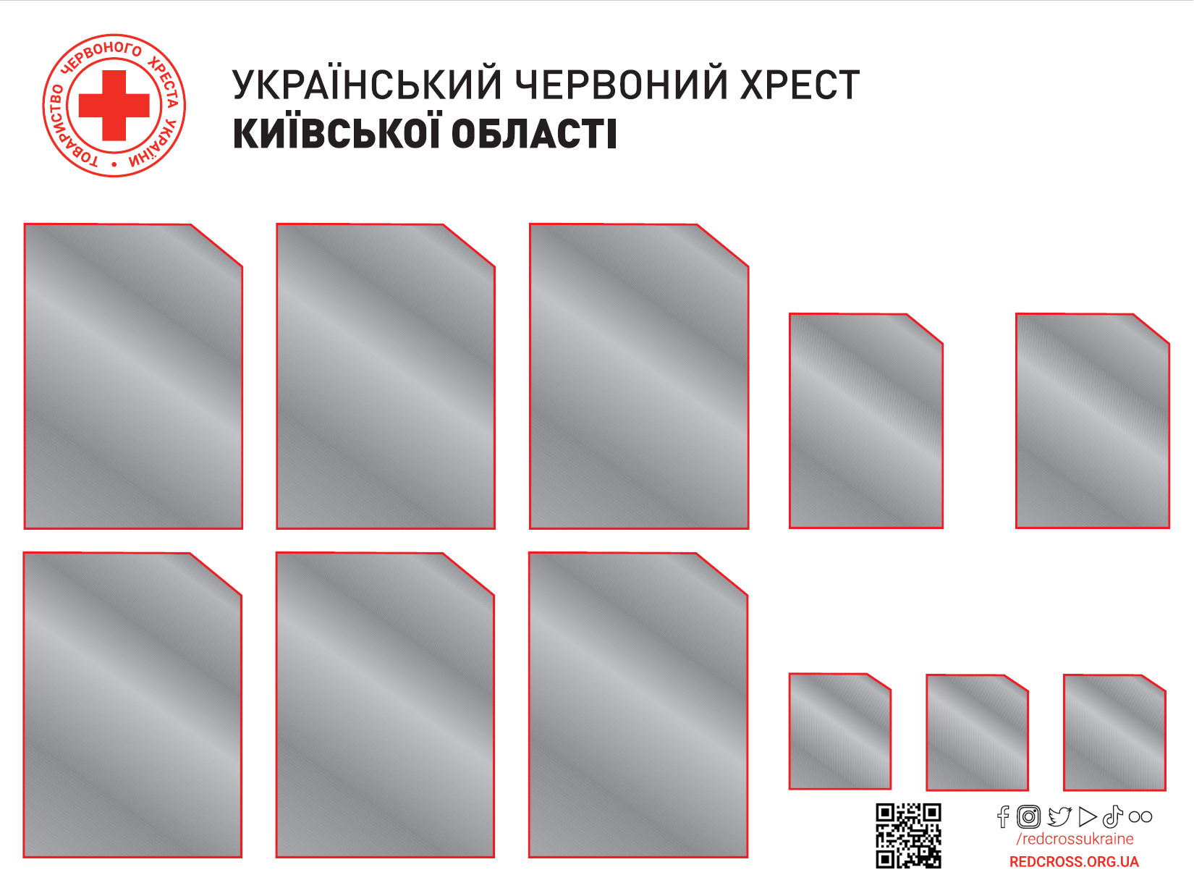
Всього, грн.

Доставка: цінова пропозиція включає доставку в м. Київ, вул. Новокостянтинівська, буд. 22/15.
Термін доставки: _________________
Умови оплати: _________________

Ми погоджуємося з умовами, що Ви можете відхилити нашу чи всі надані пропозиції, та розуміємо, що Ви не обмежені у прийнятті будь-якої іншої пропозиції з більш вигідними для Вас умовами.
Ми погоджуємося з умовами, що Замовник має право самостійно зменшити обсяги закупівлі в залежності від наявного фінансування.
Ми погоджуємось зафіксувати цінову пропозицію на термін в 30 календарних днів з моменту подачі.
Подаючи свою пропозицію ми підтверджуємо повну комплектацію та відповідність зазначеному у оголошенні-описі.

Керівник організації/ФОП: _________________________ ( ____________________)
МП підпис ПІБ

Додаток 2 до запиту

Візуальні стандарти

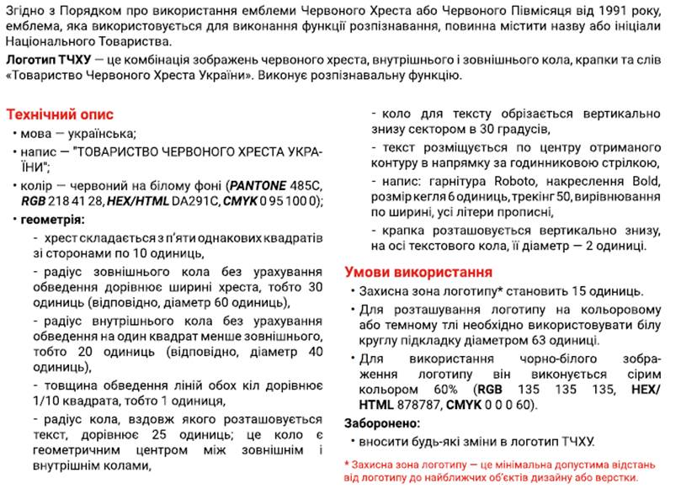

Логотип ТЧХУ
